Машины для нарезки гастрономических продуктов (слайсеры)
Для нарезки гастрономических продуктов (колбасы, сыра, ветчины и др.) отечественная промышленность выпускает машины типов МРГ-300А и МРГУ-370, которые отличаются одна от другой способом подачи продукта к ножу и многими конструктивными особенностями.
В машине МРГ-300А продукт подается к ножу под действием собственной массы, при этом толщина отрезаемого ломтика регулируется расстоянием между ножом и опорным столиком.
В машине МРГУ-370 продукт подается к ножу специальным механизмом подачи на определенную величину, равную толщине отрезаемого ломтика.
В торговле и общественном питании широко используются механизмы MKW-250 для нарезки хлеба и колбасных изделий и MKT-150 для натирания сыра к универсальному приводу MKN-11 (производство ПНР).
Машина МРГ-300А. Машина состоит из корпуса, электродвигателя, передаточного механизма, дискового ножа, регулятора толщины реза, универсального лотка, лотка прямого реза с рычагом и приспособления для заточки ножа.
Передаточный механизм состоит из двух червячных редукторов и шарнирного четырехзвенного механизма. На валу электродвигателя закреплен червячный вал, состоящий из двух червяков — пятизаходного и однозаходного. Пятизаходный червячный редуктор приводит в движение дисковый нож, однозаходный червячный редуктор через шарнирный четырехзвенный механизм — лоток с продуктом.
Регулятор толщины реза состоит из лимба с делениями, ручки, двух направляющих и опорного столика. Деления лимба соответствуют величине зазора между плоскостью ножа и опорным столом.
Машина имеет два сменных загрузочных устройства — универсальный лоток и лоток прямого реза. Универсальный лоток служит для нарезки продукта под углом от 30 до 90° к оси продукта, лоток прямого реза — под углом 90°.
Лотки состоят из основания, подвижной опоры и фиксаторов. Каждый лоток устанавливается на рычаге и закрепляется двумя зажимами.
- регулирование толщины нарезки от 0 до 15 мм;
- встроенное заточное устройство;
- термический блокиратор, автоматически останавливающий машину в случае перегрева двигателя;
- профессиональное хромированное лезвие с двухсторонней заточкой;
- напряжение: 220 В.
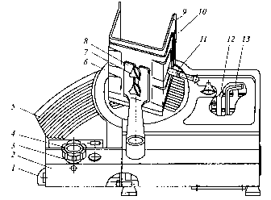
На рисунке 1 рассмотрим схему машины для нарезки гастрономических продуктов

Рисунок 1. Схема машины для нарезки гастрономических продуктов: 1 - кулачковый выключатель; 2 - основание корпуса; 3 - лимб; 4 - ручка; 5 - опорный столик; 6 - нож; 7- зажим; 8 - рычаг; 9 - подвижная опора; 10 - лоток; 11 - фиксатор; 12 - лопатка; 13 – ключ

Принцип действия их заключается в нарезке продуктов вращающимся дисковым ножом, совершающим возвратно-поступательное движение. Нарезанные ломтики продуктов проходят между ножом и опорным столиком, поступают в лоток или на игольчатый транспортер и сбрасыватель, которые укладывают их в стопку на разгрузочном лотке. После окончания нарезки машина отключается автоматически.
Требуемая толщина нарезки продукта регулируется лимбом с делениями. Механизм установки толщины нарезки представляет собой опорный столик, который перемещается ручкой относительно плоскости ножа. На ручке установлен лимб.
- Привод машины состоит из электродвигателя, двух червячных редукторов и кривошипно-шатунного механизма. Один редуктор приводит в движение дисковый нож, другой - лоток с продуктом.

Полуавтоматический слайсер (ломтерезка), с ручной подачей "Beckers E-ES 250" предназначен для нарезки гастрономии (колбас, ветчин, рулетов и т.п.). Изготовлен из анодированного алюминия. Cлайсер снабжен затачивающим устройством, позволяющим постоянно держать режущую кромку ножа острой. Слайсер "Beckers E-ES 250" расчитан на короткое время работы. Основное применения слайсера "Beckers E-ES 250" супермаркеты, бары, рестораны, кулинарии.
Состоит из таких элементов: станина, переключатель, контроллер толщины нарезки продукта, защитный кожух и дисковый нож, который нарезает продукт. Кроме этого, в состав конструкции слайсера входит направляющая пластина, которая обеспечивает плотное прилегание нарезаемого продукта, прижимное устройство для плотного удержания и прилегания продукта к пластине и рабочей поверхности, регулятор рабочей каретки и затачивающее устройство. На рисунке1 можно посмотреть все наглядно
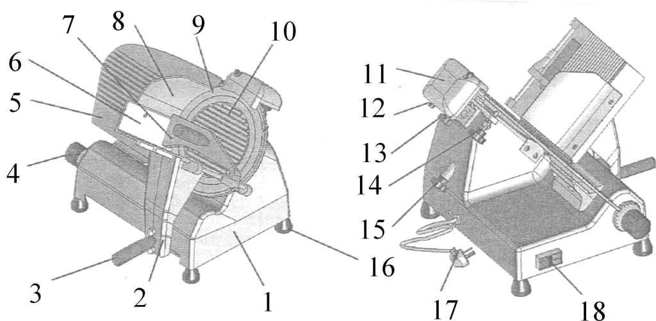

Рисунок 2. Конструкция полуавтоматического слайсера
1. Корпус; | 10. Защитный экран режущего диска;
2. Опора каретки; | 11. Затачивающее устройство
3. Ручка дискового ножа; | 12. Ручка затачивающего устройства;
4. Регулятор толщины нарезки; | 13. Крепежный винт точила;
5. Ограничитель; | 14. Крепежный винт ограничителя;
6. Каретка; | 15. Крепежный винт защитного экрана для дискового ножа;
7. Прижимное устройство; | 16. Ножки;
8. Защитный экран для каретки; | 17. Силовой кабель и вилка;
9. Дисковый нож; | 18. Переключатель;
Работа с полуавтоматическим слайсером не требует специальных навыков. Необходимо лишь соблюдать правила техники безопасности, чтобы защитить руки от травмы. Продукт, предназначенный для нарезки, укладывается на рабочую поверхность и придвигается при помощи прижимного устройства к направляющей пластине. Затем устанавливается требуемая толщина нарезки и включается устройство. Каретка отводится назад, а оператор производит движение вперед-назад, подавая продукт к ножу и отодвигая его до тех пор, пока необходимое количество продукта не будет нарезано. Потом слайсер выключают, а нарезанный продукт забирают с левой стороны устройства.

